**Att göra applikation för studier**

# 

Innehållsförteckning

Bakgrund s. 3

User Story s. 4

Wireframe s. 6

Navigeringsdiagram s. 8

Mock-up s. 9

UX s.10

Tillgänglighet s.11

Referenser s.14

# 

# 

# Bakgrund

ToDo school är en applikation till för att underlätta för studenter inom alla årskurser. Applikationen ger användaren möjlighet att skapa en “att-göra-lista”. Användaren har möjligheten att mata in information såsom vilket ämne, vad som behövs göras, och när det måste vara klart. Syftet med ToDo school är att ge studenten mer struktur och bättre koll på vad som ligger på agendan. Bättre överblick reducerar studentens stressnivå och förhoppningsvis missar hen aldrig en inlämningsuppgift igen på grund av glömskhet. Vill du också slippa memorera alla läxor och examinationer du har framöver? Ladda ner ToDo school nu!

KORT OM APPLIKATIONSIDÉN

Jag kommer att utveckla en applikation som kan lagra användarens indata och skapa en “att-göra-lista”. Applikationen ska vara simpel och användarvänlig, och skall vara riktad till studenter. Därav kommer informationen struktureras på ett lämpligt sätt till skillnad från en klassisk “att-göra-lista” som endast innehåller en punktlista. Användaren skall först kunna logga. När användaren lägger till en “att-göra”, kommer hen få mata in ämne, “att-göra” och deadline. Det kan exempelvis vara en inlämningsuppgift i engelska som skall lämnas in senast 13e juni. All information skall lagras i en databas och presenteras på ett överskådligt sätt för användaren med hjälp av Listview.

ANVÄNDARE

Användaren kommer kunna vara en student i samtliga årskurser. Applikationen kommer skapa mervärde för användaren från det att hen tilldelats sin första hemläxa och prov, till dess att hen tagit examen. Tekniskt sätt kan applikationen även användas utanför skolan, då det finns andra områden som har ett ämne (titel), “att-göra” och ett slutdatum. Trots det väljer jag att rikta applikationen mot studenten via mina designval.

SYFTE & MÅL

Syftet är att skapa en applikation som fungerar som hjälpmedel för gemene student och målet är att applikationen skall vara användbar och uppfylla syftet innan projektets slut. Grunden i form av funktionalitet skall vara färdigutvecklad och redo för att lanseras. Sedan dyker alltid buggar och förbättringsmöjligheter i design upp med tiden.

FRAMTIDA UTVECKLING

Applikationen har stor förbättringspotential. Här listas några av dem:

* Notiser: applikationen kan använda sig av notiser för att påminna användaren när det börjar närma sig slutdatumet för aktiviteten.
* Social plattform: ge användaren möjlighet till att kommunicera med andra användare för att bland annat dela med sig av sina “att-göra”, eller för lärare att lagra “att-göra-lista” för kursen hen håller i som studenterna sedan kan ta del av.
* Bättre struktur och sortering: genom att ge användaren möjlighet att skapa kategorier eller mappar för att få bättre ordning på sina listor.
* Design: ge möjlighet att välja ex färgtema på applikationen eller att lägga till ikoner för sina “att-göra”. Då användaren kan vara allting från ett barn till en vuxen, kan denna enkla implementationen göra att skolan upplevs något roligare

**User Story**

User story 1

Som användare vill jag kunna logga in för att få tillgång till min privata “att-göra-lista”.

Acceptanskriterier 1

* Som första sida i applikationen skall användaren kunna logga in
* Användaren skall kunna skapa en inloggning vid saknad av konto
* Varje användarkonto skall ha sin egen datalagrad

Förslag till lösning 1

* Skapa en databas som lagrar unika data för varje enskild användare

User story 2

Som användare vill jag kunna skapa en “att-göra-lista” för att slippa hålla koll på allting själv. Detta är viktigt för mig då jag slipper memorera det och då det är själva huvudsyftet med applikationen.

Acceptanskriterier 2

* Användaren skall kunna lägga till en “att-göra”
* Denna skall lagras
* Lämpliga data skall kunna matas in av användaren så som ämne, “att-göra” och slutdatum

Förslag till lösning 2

* Skapa en knapp som startar en ny aktivitet där användaren kan skriva in lämpliga data. När användaren är nöjd skall denna data sparas
* Data kan fördelaktigt lagras i en databas

User story 3

Som användare vill jag kunna se min “att-göra-lista”. Denna lista skall vara lättåtkomlig och överskådlig. Det är viktigt för mig som användare att jag inte behöver navigera mig fram till denna lista i en alltför komplicerad process.

Acceptanskriterier 3

* Användaren skall kunna se sin “att-göra-lista”
* Listan skall vara lättåtkomlig
* Listan skall visa användarens tidigare lagrade data på “att-göra”
* Användaren skall kunna trycka på en av aktiviteterna i listan för mer detaljer

Förslag till lösning 3

* Genom en Listview på huvudsidan efter inloggning
* Data skall läsas från användarens unika tabell i databasen och visualiseras

User story 4

Som användare vill jag kunna se historik över tidigare tillagda “att-göra”. Detta är viktigt för mig då jag kan vilja veta vad jag har gjort tidigare.

Acceptanskriterier 4

* Användaren skall kunna se all historik på en separat sida
* Användaren skall kunna komma åt denna historiksidan genom en knapp som är lättåtkomlig

Förslag till lösning 4

* Lägga till en knapp på huvudsidan som leder användaren till historiksidan
* På själva historiksidan kan en Listview användas för att presentera data

User story 5

Som användare vill jag kunna rensa historik över “att-göra”. Detta är viktigt för mig då jag inte vill att historiken skall bli för lång och svår att hitta i.

Acceptanskriterier 5

* Användaren skall kunna rensa historiksidan så att sidan blir tom
* Användaren skall kunna trycka på en knapp för att rensa all historik

Förslag till lösning 5

* Skapa en knapp på historiksidan som tar bort all historik
* Denna knapp ska ta bort data från databasen och därmed inte längre presentera det på Listview

User story 6

Som användare vill jag ha möjligheten att skifta mellan normal och nattläge. Detta är viktigt för mig då mina andra applikationer har denna funktioner och jag kan önska att ha ett mörkt färgtema.

Acceptanskriterier 6

* Ge användaren möjlighet att skifta mellan normalt och nattläge
* Denna funktionen skall finnas tillgänglig på en sida för inställningar

Förslag till lösning 6

* Skapa en sida för inställningar som är lättillgänglig från huvudsidan
* På denna sida kan en “switch” knapp fördelaktigt implementeras för att byta mellan de två lägena

# 

# 

# **Wireframes**

En wireframe är ett sätt att visa sin grafiska design av applikationen. Den innehåller de viktigaste elementen och innehållet. En wireframe kan jämföras med en ritning av en byggnad. Byggnadsprocessen inleds med en skiss som sedan utvecklas till en komplett ritning. På samma sätt agerar wireframes som ett hjälpmedel för den färdiga applikationen. En av fördelarna med att göra en wireframe är att man reducerar risken för att förbise något eller missa ett viktigt element. En annan anledning är att det hjälper till att samla ihop allting och på så sätt ges en övergripande bild av helheten av applikationen ([Mkrtchyan](https://uxplanet.org/@productguy.io?source=follow_footer--------------------------follow_footer-) 2020).

Karakteristiska egenskaper hos wireframe:

1. Den visar de viktigaste bitarna av innehållet.
2. Den ritar konturen och layout strukturen.
3. Den visar det mest grundläggande användargränssnittet ([Mkrtchyan](https://uxplanet.org/@productguy.io?source=follow_footer--------------------------follow_footer-) 2020)

Wireframes för alla sidor som finns i applikationen presenteras nedan. Verktyget Framebox som är ett nätbaserat prototypverktyg användes för att skapa wireframesen.

*Figur 1 (Inloggning)*  *Figur 2 (Registrering)*

Figur 1 är den första wireframesen på applikationen. Där är tanken att användaren ska logga in till sin profil. Bilden ovanför inloggningsrutan ska vara passande till applikationens syfte. Skissen är ganska simpel och är utformad likt vanligt förekommande inloggningssidor.

Figur 2 är skissad på samma sätt som Figur 1. Här är tanken att användaren ska skapa/registrera sig för att kunna använda applikationen. Även denna sida särskiljer sig inte speciellt mycket från vanligt förekommande registreringssidor.

*Figur 3 (Startsida) Figur 4 (Skapa) Figur 5 (Historik) Figur 6 (Alternativ)*

Figur 3 är sidan användaren kommer till efter att ha loggat in med sina uppgifter. I den har vi en välkomsttext och en Listview nedanför. Tanken är att den ska innehålla “att-göra-listor”. På den nedre delen av sidan har vi fyra knappar. Den första knappen (Create) som användaren trycker på när hen vill skapa en ny “att-göra-lista”. Denna knappen tar användaren över till den sida som Figur 4 representerar. Den andra knappen (History) tar användaren till en ny sida med användarens historik. Den tredje knappen (Option) tar användaren till en ny sida där användaren får möjligheten att välja mellan ett mörkt eller ljust tema på applikationen. Den fjärde knappen (Logout) ger användaren möjlighet till att logga ut från applikationen och användaren tas därefter tillbaka till Figur 1 igen.

Figur 4 är sidan där användaren skapar en “att-göra-lista”. På sidan har vi tre inmatningsrutor där användaren matar in ämnet, “att-göra” och slutdatumet för uppgiften. Nedanför har vi knappen (Add) som användaren trycker på efter inmatningarna för att spara listan. Användaren tas därefter tillbaka till Figur 3 med den nya “att-göra-listan” adderad i Listviewen.

Figur 5 är sidan med användarens historik. Här finns en Listview med sparade listor som hen skapat. Nedanför finns två knappar. Första knappen (Home) tar användaren tillbaka till Figur 3 och den andra knappen (Delete all notes) raderar all historik, det vill säga alla listor som finns sparade i databasen.

Figur 6 är en sida med som ger användaren alternativet att växla mellan ett mörkt eller ljust tema för applikationen och där har vi en switch som växlar. Nedanför har vi en knapp (Home) som tar användaren till Figur 3.

# **Navigeringsdiagram**

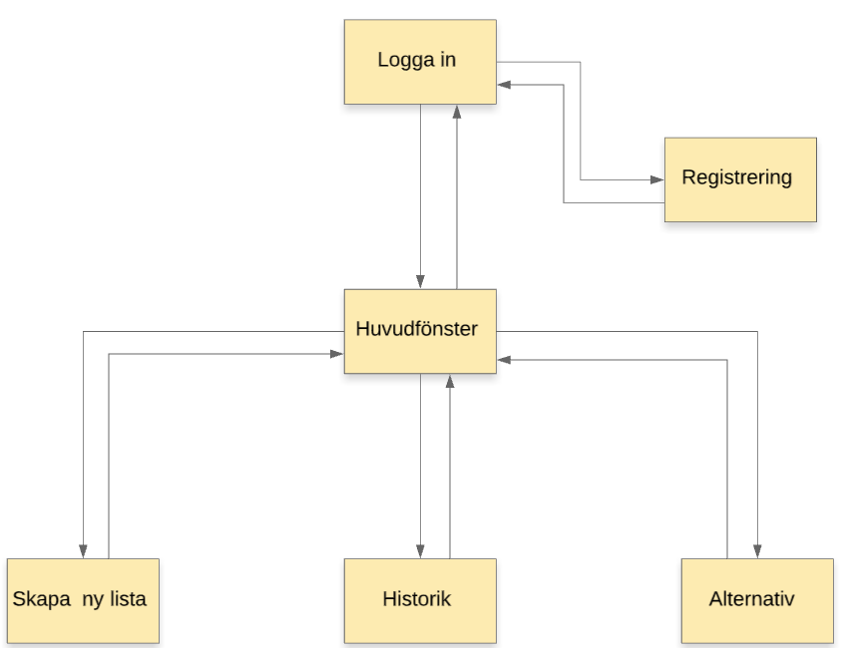

*Figur 7 (Navigerings diagram)*

Syftet med en navigerings diagram är att illustrera navigeringen på en hemsida eller i detta fallet en applikation, detta för att ge en tydlig bild av applikationens uppbyggnad som t.ex. de enskilda sidorna är rutorna med sidnamnet som finns på Figur 7. Det finns en pil från en ruta till en annan vilket innebär att det finns en länk från ena till den andra rutan (Ommadawn.dk).

Rutan “Logga in”, som är det första användaren möts av när hen öppnar applikationen, har koppling till registrering och huvudfönstret med användarens listor. Från rutan registrering så har vi en pil tillbaka till rutan logga in där en knapp finns som tar hen tillbaka till logga in fönstret. Rutan huvudfönster har koppling till fyra olika rutor/sidor: skapa ny lista, historik, alternativ och logga ut. Dessa fyra rutor har pilar tillbaka då varje ruta/sida har en hemknapp som tar användaren tillbaka till huvudfönstret förutom. Undantaget är logga ut knappen som tar användaren tillbaka till logga in sidan.

Mock up

En mock up är att visuellt sätt representera en produkt, medan en wireframe oftast representerar en produkts struktur. En mock up visar hur applikationen kommer att se ut och som hjälper en att fatta slutgiltiga beslut angående en produkts färgschema och visuell stil. Man kan få feedback från potentiella användare om färgtemat samt den visuella stilen och åtgärda det snabbt ([Mkrtchyan](https://uxplanet.org/@productguy.io?source=follow_footer--------------------------follow_footer-), 2020).

Nedan finner vi två bilagor från applikationen ToDo school som illustrerar hur applikationen kommer att se ut.

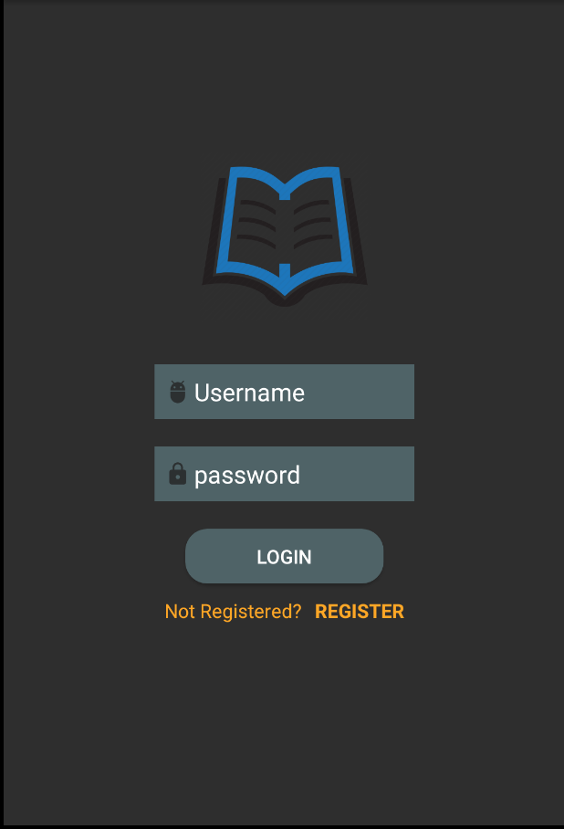

*Figur 8(Logga in mörkt tema) Figur 9(Skapa profil ljust tema) Figur10(Huvudfönstret mörk) Figur 11(Huvudfönster ljust)*

# Anledningen till att teman på Figur 8, 9,10 och 11 skiljer sig åt så är tanken att det skall finnas ett alternativ till mörkt tema som användaren har möjlighet att bestämma. På Figur 8 har vi en bild på en öppen bok där tanken är att påpeka och förtydliga vad applikationen går ut på. Färgerna har inte riktigt koppling till studier men är noga utvärderade så att det är en fin balans mellan dessa färger som ni ser. Samma tema och färg på knapparna gäller för applikationen oavsett vilken sida man befinner sig på. Detta för att hålla det simpelt för användaren och möjlighet att kunna skifta tema då och då.

# 

UX

Grundtanken för design kring funktionalitet är att applikationen skall ha en simpel och användarvänlig UX. Alla funktioner skall vara lättillgängliga och det skall inte råda något tvivel på hur användaren skall utföra en önskad aktivitet. Stora och tydliga knappar ska agera hjälpmedel för att uppnå detta syfte.

Rent visuellt skall applikationen ha ett genomgående färgtema på samtliga sidor. Färgerna skall inte sticka ut och inte skära mot varandra. På detta sätt uppnås känslan av minimalism och enkelhet. Färgen blå är förknippat med lugn vilket kan vara effektivt för en applikation som skall användas till studier. I bästa fall kan detta ge användaren incitament till att fortsätta använda applikationen då studier dessvärre oftast är förknippat med stress oftare än det förstnämnda.

Tillgänglighet

|  |  |  |  |
| --- | --- | --- | --- |
| Category | Purpose | Benefit | Guideline |
| Text | Text is rendered in adequate format, size, and color. Text alternatives such as speech, Braille, or symbols are provided for nontext content. | Stora, tydliga knappar med stor text inuti knapparna som gör det tydligt för användaren. Textfält och text i knapparna är i färg som sticker ut. | Ex1. Create knappen samt resterande knappar.  Ex2. Instruktionstexten på create sidan. |
| Audio | Apps allow users to control and access audio. Apps provide alternatives to audio content, such as textual transcriptions, or captions. | X | X |
| Video | Apps provide alternatives to video content, such as captions and audio descriptions of visual content. | X | X |
| UI Elements | User interface elements, including images, are clearly labeled, colored, and positioned on screen. Make it easy for users to navigate around the app, find content, perceive it, and determine where they are in the app. | Tillåter användare att navigera i gränssnittet, lätt att förstå hur något ska utföras. Samtliga sidor har även knappar som en tillbaka. | Ex1. UI element som textrutor, knappar, symboler och bilder har beskrivande etiketter.  Ex2.Vissa sidor har symboler som ger användaren tydlig bild av vad som ska matas in. |
| User Control | Provide users enough time to read and use content. App follows user-changed device settings. | Användare kan byta mellan ett ljust och mörkt läge efter preferenser. Dessa inställningar sparas. | Ex1. User control som dark mode är ett alternativ för användaren.  Ex2. Tydlig delete knapp för ”att-göra-listorna” ifall användare vill rensa. |
| Flexibility and Efficiency | Minimize data entry and maintain user data. Information can be accessed in multiple ways. | Användare som har svårt att minnas kommer att gynnas då den sparar användarens skapade listor, som hen kan återkomma till och påminnas över i framtiden. Samma data används i båda applikationens listor, vilket minimerar data. | Ex1. Användaren skapar en ”att-göra-lista” som sparas i hens lista över saker att göra i framtiden.  Ex2. Historik-listan utgår från samma data som ”att-göra-listan”. |
| Recognition rather than Recall | Apps must provide users with necessary information to complete task-on-hand, within the same screen. | Varje sida har tydliga funktioner och syften. | Ex1. Create sidan gör endast en enda sak.  Ex2. Option sidan gör endast en enda sak. |
| Guestures | Gestures must have alternatives, and can be replaced by other interaction options. | X | X |
| System Visibility | Application appears and operates in predictable ways that users can perceive. | Applikationen är simpel i sitt utförande och har få funktioner. Samtliga aktiviteter är enkla att nå och har endast ett steg djup från huvudfönstret. Alla dessa sidor är även kopplat tillbaka till huvudfönstret. | Ex1. Create sidan, likt alla andra sidor, är slutdestination och kan inte ta användaren vidare till något annat än första sidan.  Ex2. Alla knappars funktioner är förutsägbara. |
| Error Prevention | Help users avoid errors and correct mistakes when entering input. | Vid endast inloggning kontrollerar användarens indata.  Resterande inmatningar får användaren skriva vad hen behagar. | Ex1. Vid fel inloggningsuppgifter meddelas användaren att försöka igen. |
| Tangible Interraction | Apps have all of its features accessible using tangible device e.g. physical keyboard. | X | X |

(Ballantyne, 2018)

Inkluderande design

Förutom av självklara moraliska skäl, är det även en bra idé att använda sig av inkluderande design för applikationens tillväxt. Under utvecklingen av applikationen har jag inte tänkt på detta sätt, att ha en inkluderande design. Min applikation är därmed inte medvetet anpassad för exempelvis användare med olika typer av funktionshinder. Detta med ”inkluderande design” har breddat mina vyer och det kommer vara något jag tänker på framöver om jag ska utveckla produkter tilltänkt att användas av allmänheten.

Ett sätt att inkludera är att inte exkludera. Förutom att ha stöd för olika hjälpmedel i applikationen när det gäller funktionshindrade, kan man också försöka inkludera användare genom att se över innehållet. Det kan vara allt från olika språkmöjligheter, men också ordval (Microsoft, 2020). I min applikation har jag svårt att finna något som kan upplevas som stötande eller olämpligt.

Framtida implementationer av inkluderande design

* Synskadade ska ha möjligheten att använda applikationen genom implementation av funktionen att läsa upp all information på sidan för användaren.
* Möjligheten att välja fler språk i applikationen.
* Möjligheten att kunna navigera genom talfunktioner för stumma.
* För användaren med motoriska funktionshinder kan stora klickytor implementeras.
* Möjlighet till teckentolkning.

(Axbom, 2013)

Referenser

Mkrtchyan, R., 2020. *Wireframe, Mockup, Prototype: What Is What?*. [online] Medium. Tillgänglig: <https://uxplanet.org/wireframe-mockup-prototype-what-is-what-8cf2966e5a8b> [Använd: 5 Juni 2020].

Ommadawn.dk. 2020. *Navigation Diagram*. [online]. Tillgänglig: <http://www.ommadawn.dk/libellus/begreb.php?emneid/=41> [Använd: 5 juni 2020].

Axbom, P., 2013. *Digital Tillgänglighet - Introduktion Till WCAG Av Per Axbom - #T12t*. [online] Digital tillgänglighet. Tillgänglig: <https://axbom.eu/digitill/> [Använd: 6 juni 2020].

Microsoft.com. 2020. *Microsoft Design*. [online]. Tillgänglig: <https://www.microsoft.com/design/inclusive/> [Använd: 6 juni 2020].

Ballantyne, M., Jha, A., Jacobsen, A., Hawker, J. and El-Glaly, Y., 2018. Study of Accessibility Guidelines of Mobile Applications. *Proceedings of the 17th International Conference on Mobile and Ubiquitous Multimedia - MUM 2018*.